INFORME DE FISCALIZACIÓN AMBIENTAL

INSPECCIÓN AMBIENTAL

AGROSUPER - CERDOS MOSTAZAL

DFZ-2015-11-VI-RCA-IA

 | Nombre | Firma
Aprobado | Claudia Pastore H.
Revisado | Boris Cerda P.
Elaborado | Karina Olivares M.

Tabla de Contenidos
Tabla de Contenidos 2
1. RESUMEN. 3
2. IDENTIFICACIÓN DEL PROYECTO, INSTALACIÓN, ACTIVIDAD O FUENTE FISCALIZADA 4
2.1. Antecedentes Generales 4
2.2. Ubicación y Layout 5
3. INSTRUMENTOS DE GESTIÓN AMBIENTAL QUE REGULAN LA ACTIVIDAD FISCALIZADA. 7
4. ANTECEDENTES DE LA ACTIVIDAD DE FISCALIZACIÓN. 9
4.1. Motivo de la Actividad de Fiscalización. 9
4.2. Materia Específica Objeto de la Fiscalización Ambiental. 9
4.3. Aspectos relativos a la ejecución de la Inspección Ambiental. 9
4.3.1. Primer día de inspección 9
4.3.2. Esquema de recorrido 10
4.3.3. Detalle del Recorrido de la Inspección. 10
4.4. Aspectos relativos al Seguimiento Ambiental 11
4.4.1. Documentos Revisados 11
5. HECHOS CONSTATADOS. 12
5.1. Manejo purines (Recolección, Piscinas/estanques de almacenamiento, Tratamiento, Uso de fracción sólida de purines, Disposición de purines tratados, etc.) 12
5.2. Cumplimiento del plan de Riego 21
6. OTROS HECHOS. 24
7. CONCLUSIONES. 25
8. DOCUMENTACIÓN SOLICITADA Y ENTREGADA. 27
9. ANEXOS. 28

RESUMEN.

El presente documento da cuenta de los resultados de la actividad de fiscalización ambiental realizada por la Superintendencia del Medio Ambiente y el Servicio Agrícola y Ganadero, ambos de la región del Libertador General Bernardo O’Higgins, al proyecto “Manejo de Riles para grupos reproductores de cerdos Plantel Candelaria, grupo 2,3 y 4” (RCA 278/2007). La actividad de inspección fue desarrollada durante el día 05 de febrero 2015.

El proyecto consiste en Planteles de Cerdos de Candelaria 2, 3 y 4, que cuentan con una cantidad de 22.928 animales en total, que producen aproximadamente 107,7 m³/día de purines para Candelaria 2, 521,7 m³/día de purines para Candelaria 3 y 248,3 m³/día de purines para Candelaria 4.
Los Planteles de Candelaria 2, 3 y 4 se emplazan dentro de unos predios de aproximadamente 46,9 há para Candelaria 2, 129,8 há para Candelaria 3 y 23,4 há para Candelaria 4. Dentro de estos planteles se desarrolla el proceso de crianza de reproductoras de cerdos.

Los residuos industriales líquidos que se generan en esta planta corresponden básicamente al proveniente de los purines de cerdos y del lavado de los cuarteles, etc. Estos líquidos serán tratados mediante el Sistema de Lombrifiltro, para finalmente ser usados para el riego de praderas naturales, en terrenos ubicados en el mismo predio de la empresa. Dado que no es posible disponer el efluente de los Riles durante el período de ocurrencia de lluvias, se contará con un tranque acumulador para tal efecto, de modo de retener el efluente por un período superior a 86 días, lo que equivale a un volumen de 45.000 m³ para Candelaria 2, 19.000 m³ para Candelaria 3 y de 24.000 m³ para Candelaria 4.

Adicionalmente el proyecto se encuentra inserto dentro de la comuna de San Francisco de Mostazal en la zona de La Candelaria, cercano a los sectores de los Lagartos y Angostura, sectores que presentan problemáticas de olores altamente rechazadas por los habitantes. Debido a lo anterior, ambas zonas se encuentran dentro de la “mesa de trabajo de olores de Mostazal”, la cual es organizada por la Gobernación de Chachapoal y en la que participan diversos servicios públicos y la comunidad.

Las materias relevantes objeto de la fiscalización incluyeron: Manejo de purines y Cumplimiento del plan de riego.

Entre los principales hechos constatados, se encuentran los siguientes: Retiro de fracción sólida superior al volumen diario máximo indicado en Of. Ord 765/2009 correspondiente a 17 m³/día y superación del parámetro “Sulfato” 302 mg/L con respecto al valor comprometido en la RCA 278/2007 que es de 250 mg/L para el agua tratada.

IDENTIFICACIÓN DEL PROYECTO, INSTALACIÓN, ACTIVIDAD O FUENTE FISCALIZADA.

Antecedentes Generales.

Identificación de la actividad, instalación, proyecto o fuente fiscalizada:
Agrosuper – cerdos Mostazal
Región: Del Libertador General Bernardo O’Higgins. | Ubicación específica de la actividad, proyecto o fuente fiscalizada:  Fundo Candelaria, comuna deSan Francisco de Mostazal
Provincia: Cachapoal
Comuna: San Francisco de Mostazal
Titular de la actividad, instalación, proyecto o fuente fiscalizada: Agrícola Super Ltda. | RUT o RUN: 88.680.500-4
Domicilio titular:  Camino la estrella 401 of 24 punta de cortés, Rancagua | Correo electrónico: --
 | Teléfono: (56) 722201129
Identificación del representante legal:  Luis Felipe Fuenzalida Bascuñan | RUT o RUN: 10.786.211-0
Domicilio representante legal:  Camino la estrella 401 of 24 punta de cortés, Rancagua | Correo electrónico:  lfuenzalida@agrosuper.com
 | Teléfono: (56) 722201129
Fase de la actividad, proyecto o fuente fiscalizada: Operación.

Ubicación y Layout.

Figura 1. Mapa de ubicación local (Fuente: Google earth, 2015).

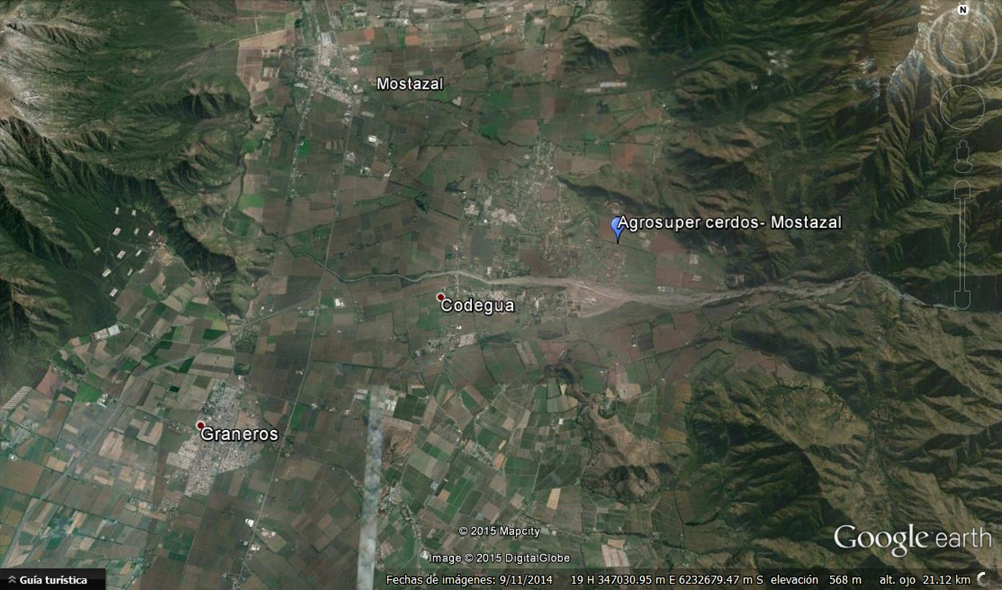
Coordenadas UTM de referencia
Datum: WGS 84 | Huso: 19 S | UTM N: 6.234.928 m. | UTM E: 350.107 m.
Ruta de acceso: Se accede desde la Ruta 5 Sur en el cruce de Codegua, al oriente por el camino al sector “La Candelaria”.

Figura 2. Layout del proyecto (Fuente: Google earth, 2015).

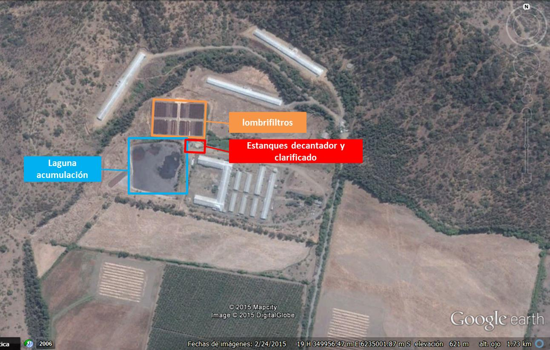

INSTRUMENTOS DE GESTIÓN AMBIENTAL QUE REGULAN LA ACTIVIDAD FISCALIZADA.

Identificación de Instrumentos de Gestión Ambiental que regulan la actividad, proyecto o fuente fiscalizada.

N° | Tipo de instrumento | N°/  Descripción | Fecha | Comisión / Institución | Nombre de la actividad, proyecto o fuente regulada | Comentarios | Instrumento fiscalizado
1 | RCA | 278 | 2007 | Comisión de Evaluación, Región del Libertador General Bernardo O’Higgins | Califica Ambientalmente favorable la Declaración de Impacto Ambiental (DIA) del proyecto “Manejo de Riles para grupos reproductores de cerdos Plantel Candelaria, grupo 2, 3 y 4.”. | Ord. N° 765/2009 que responde consulta de pertinencia asociada a traslado de lodos desde plantel Candelaria para ser tratado en Planta de tratamiento de Plantel “La Ramirana”. Construcción de nueva unidad llamada Decantador y una unidad de Estanque de agua decantada o clarificador. Modificación no es significativa por lo que no requiere de una nueva evaluación ambiental.  Carta N° 433/2012 que responde consulta de pertinencia asociada a modificación de plan de riego anual para ser presentado por temporada, eliminación de la unidad de prensado del sistema de tratamiento del lombrifiltro y de la generación de guano. No constituye un cambio de consideración que amerite su ingreso al SEIA. | Sí

ANTECEDENTES DE LA ACTIVIDAD DE FISCALIZACIÓN.

Motivo de la Actividad de Fiscalización.

Motivo:  Programada | Descripción del motivo:  Según Resolución exenta SMA N°769/2014 que fija Programa y Subprogramas Sectoriales de Fiscalización Ambiental de Resoluciones de Calificación Ambiental para el año 2015.

Materia Específica Objeto de la Fiscalización Ambiental.

- Manejo de purines (Recolección, Piscinas/estanques de almacenamiento, Tratamiento, Uso de fracción sólida de purines, Disposición de purines tratados, etc.).
- Cumplimiento del plan de riego (Plan de Aplicación de Purines) lugar, superficie, época de riego, especies, sistema de riego, etc.

Aspectos relativos a la ejecución de la Inspección Ambiental.

Primer día de inspección.

Fecha de realización: 05-02-2015 | Hora de inicio: 11:19 |  | Hora de finalización: 13:31
Fiscalizador encargado de la actividad:  Karina Olivares M. |  |  | Órgano:  SMA
Fiscalizadores participantes:  Patricia Rivas A. |  |  | Órgano:  SAG, región del Libertador General Bernardo O’Higgins.
Existió oposición al ingreso: No |  | Existió auxilio de fuerza pública: No
Existió colaboración por parte de los fiscalizados: Sí |  | Existió trato respetuoso y deferente: Sí
Entrega de antecedentes solicitados: Sí |  | Entrega de acta: Sí, ver anexo 1
Observaciones: Sin observaciones

Esquema de recorrido.

Figura 3. Esquema recorrido (Fuente: Google earth, 2015).

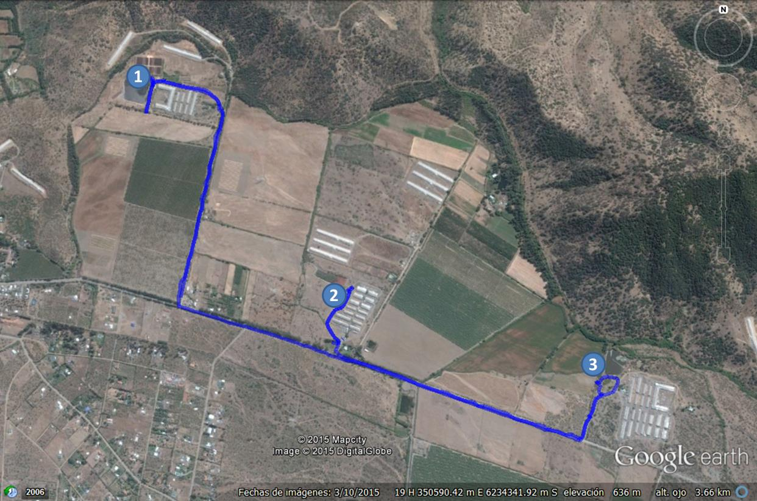

Detalle del Recorrido de la Inspección.

N° de estación | Nombre del sector | Descripción estación
1 | Sector Lombrifiltro | Lombrifiltro, estanques decantador y clarificador, laguna acumulación primaria
2 | Laguna 1 | Laguna de acumulación de RIL tratado
3 | Laguna 2 | Laguna de acumulación de RIL tratado

HECHOS CONSTATADOS.

  - Manejo purines (Recolección, Piscinas/estanques de almacenamiento, Tratamiento, Uso de fracción sólida de purines, Disposición de purines tratados, etc.)
Número de hecho constatado: 1 | Estación N°: 1
Documentación entregada: Stock de hembras reproductoras 2015, AFC-LOM-R-08 Porcentaje de tratamiento 2015
Exigencias:
Considerando 3.2 RCA 278/2007
“El Proyecto contempla la instalación del Tratamiento y Disposición de Residuos Industriales Líquidos de los Planteles Reproductores de Cerdos Candelaria 2, 3 y 4, los cuales tienen una cantidad de 22.928 animales en total, distribuidos según el estado del animal, tal como se indicó en la DIA.”

Considerando 3.2.1 RCA 278/2007
“Para el Tratamiento de las Aguas Residuales, el diseño considera la implementación de: Una reja tipo canastillo; Una cámara desarenadora y de muestreo; Un dispositivo tipo vertedero triangular para medición de caudal; un sistema de prensado, un estanque ecualizador; Un sistema de elevación destinado a impulsar las aguas residuales al módulo de Lombrifiltro; Cuatro unidades de Lombrifiltro; Una cámara de muestreo de agua tratada; Un tranque de acumulación estacional; y una planta elevadora y red de riego para disposición en terrenos del predio.”

Oficio Ord. N° 765/2009
“El cambio propuesto consiste en separar aproximadamente un 10% del volumen tratado en los lombrifiltros en las prensas (lodos de los planteles Candelaria […]) para ser tratados en el sistema de tratamiento de La Ramirana. [….] operativamente el volumen separado se obtendrá en las prensas asociadas a cada lombrifiltro, y el transporte de lodos se realizará mediante camiones aljibe que cuentan con una capacidad de 10 m³, y debidamente autorizados por la Autoridad Sanitaria. El transporte de los lodos que se realizará será en promedio el siguiente: Volumen máximo de lodo a trasladar a la Ramirana, 17 m³/día ; Candelaria 1.7 viajes al día.
La modificación a los proyectos Candelaria RCA 278/07 […], que es la separación de lodos para el adecuado funcionamiento del lombrifiltro, de tal forma de obtener agua residual con menos sedimentos para ser asperjada en los lechos, es el siguiente:
- Construcción de una nueva unidad, llamada Decantador, que recibe los purines crudos provenientes de los planteles
- El estanque ecualizador es ahora llamado Estanque de lodos, y revive los sedimentos acumulados en el decantador. [….]
- La fracción líquida del decantador es conducida a través de las tuberías hacia la nueva unidad llamada Estanque de agua decantada, para luego ser asperjada sobre los lechos y finalmente obtener el efluente para riego.”
Carta N° 443/2012
“Eliminación de la Unidad de prensado del Sistema de tratamiento de lombrifiltro, y por ende la generación de guano del proyecto, teniendo presente la separación de 10% aproximado del volumen a tratar del lombrifiltro para ser enviados a la Planta de Lodos activados de la Ramirana. (oficio Ord. 765/2009).”

Hechos:

- Se constató que no existía una planta de tratamiento de RIL de acuerdo a lo descrito en la RCA 278/2007 en sus considerandos 3.2.1 y 3.2.4. Se constató lo indicado en ORD. 765/2008 y carta 443/2012, consistente en modificación de la planta de tratamiento, lo cual de acuerdo a lo señalado por el SEA, no debe ingresar al Sistema de Evaluación de Impacto Ambiental.

- Se visitó planta de lombrifiltro, constatándose la existencia de estanque decantador de volumen aproximado 109 m³, de concreto con cubierta de plástico negro tipo HDPE. De acuerdo a lo señalado por el operador líder de la planta, Sr. Carlos Alarcón, el tiempo de residencia es de aproximadamente 5-6 horas. Adicionalmente, se constató la existencia de estanque de clarificado cubierto, desde éste se impulsaba el RIL al lombrifiltro.

- Se constató que al momento de la inspección, la planta lombrifiltro sólo recibía efluente procedente de los grupos 3 y 4, ya que el grupo 2 se encontraba sin animales (hembras).

- Se observó la existencia de caudalímetro a la entrada del estanque decantador y dos (2) equipos caudalímetros ubicados en bombas impulsadoras a la salida de estanque clarificador.

- Al momento de la inspección no se observó manejo de guano en la planta de lombrifiltro. De acuerdo a lo indicado por el Jefe del área ambiental Sr. Iván Acuña, sólo se realizaba retiro de la fracción sólida desde el estanque decantador cuando se realizaba purga, trasladándose ésta fracción sólida al Plantel “La Ramirana” mediante camión Cisterna para su manejo.

Resultados examen de Información:

- Durante el desarrollo de la actividad de inspección ambiental, se solicitó al titular Número de animales por grupo a enero 2015. Al respecto, mediante carta ingresada con fecha 16 de febrero del 2015, el Sr. Luis Felipe Fuenzalida, Representante legal de Agrícola Súper Ltda. (anexo 2), hace entrega de documento denominado “Stock de hembras reproductoras 2015” (anexo 3). Del exámen realizado a la información entregada se aprecia que:
- El titular hace entrega de una imagen del panel de la información contenida en el Sistema de seguimiento productivo de Agrosuper, la cual contiene la siguiente información:
Tabla N°1: Distribución de animales
Stock Hembras 2015
Grupo | Mes | Stock
Grupo 3 | Enero | 2.212
Grupo 4 | Enero | 1.110
Total |  | 3.322

- El grupo 2 del sector Candelaria no se encuentra operativo, realizándose en mayo del año 2009 el proceso de desalojo de los últimos cerdos que se encontraban en dicho grupo.

- Durante el desarrollo de la actividad de inspección ambiental, se solicitó al titularpresentar el Registro de caudales para la entrada del efluente al estanque decantador, enero 2015. Al respecto, mediante carta ingresada con fecha 16 de febrero del 2015, el Sr. Luis Felipe Fuenzalida, Representante legal de Agrícola Súper Ltda. (anexo 2), hace entrega de documento denominado“AFC-LOM-R-08 Porcentaje de tratamiento 2015” (anexo 4). Del exámen realizado a la información entregada se aprecia que el titular tiene un sistema de registro diario del caudal ingresado al estanque decantador para posterior tratamiento en lombrifiltro, el cual se registra de lunes a sábado, quedando el día domingo sin registro de información (celdas en color naranja). Adicionalmente, se observó sin registro el día 04 de enero (celda de color verde). No queda claro a que se debe esta situación.

Tabla N°2: Ingreso de afluente estanque decantador
 | Fecha: Enero 2015
Día | 1 | 2 | 3 | 4 | 5 | 6 | 7 | 8 | 9 | 10 | 11 | 12 | 13 | 14 | 15 | 16 | 17 | 18 | 19 | 20 | 21 | 22 | 23 | 24 | 25 | 26 | 27 | 28 | 29 | 30 | 31
m³/día | 0 | 238 | 200 | 0 | 250 | 226 | 233 | 206 | 199 | 120 | 0 | 189 | 194 | 200 | 170 | 185 | 125 | 0 | 165 | 150 | 172 | 193 | 154 | 164 | 0 | 205 | 134 | 127 | 182 | 144 | 94

- Durante el desarrollo de la actividad de inspección ambiental, se solicitó al titular presentar el Registro de retiro de la fracción sólida del estanque decantador, enero 2015. Al respecto, mediante carta ingresada con fecha 16 de febrero del 2015, el Sr. Luis Felipe Fuenzalida, Representante legal de Agrícola Súper Ltda. (anexo 2), hace entrega de documento denominado “AFC-LOM-R-08 Porcentaje de tratamiento 2015” (anexo 4). Del exámen realizado a la información entregada se aprecia que se realizó retiro de la fracción sólida en sólo 9 días del mes.

Tabla N°3: Retiro de fracción sólida de estanque decantador
 | Mes: Enero 2015
Día | 11 | 12 | 13 | 14 | 15 | 16 | 17 | 18 | 19 | 30 | 31
m³/día | 0 | 30 | 30 | 60 | 40 | 70 | 40 | 0 | 20 | 30 | 20

Se aprecia que en los 9 retiros, el volumen de fracción sólida retirada fue superior al indicado en modificaciones a la RCA establecidas mediante consulta de pertinencia de ingreso al SEIA resueltas mediante oficio Ord. SEA N° 765/2009, del Servicio de Evaluación Ambiental región del Libertador General Bernardo O´Higgins.

Registros
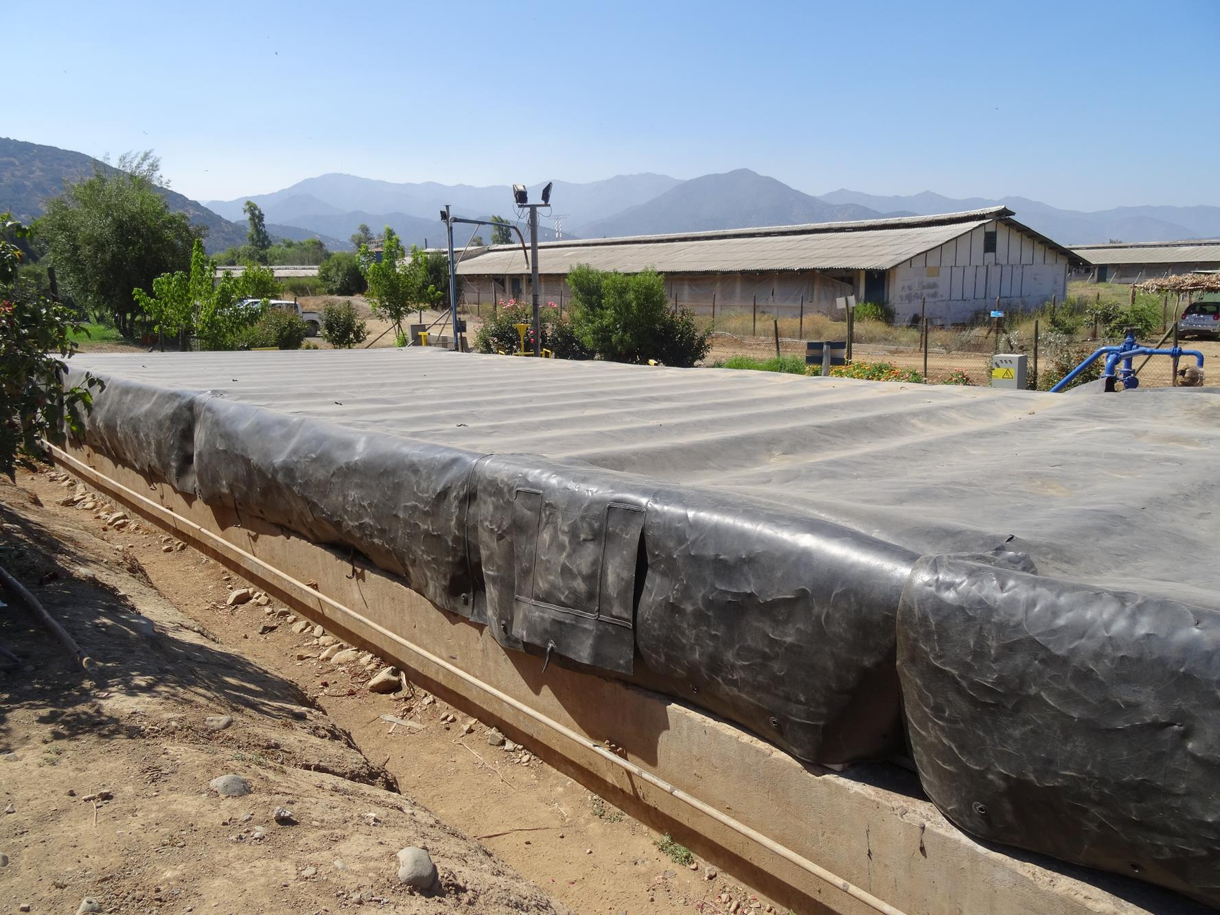 |  |  | 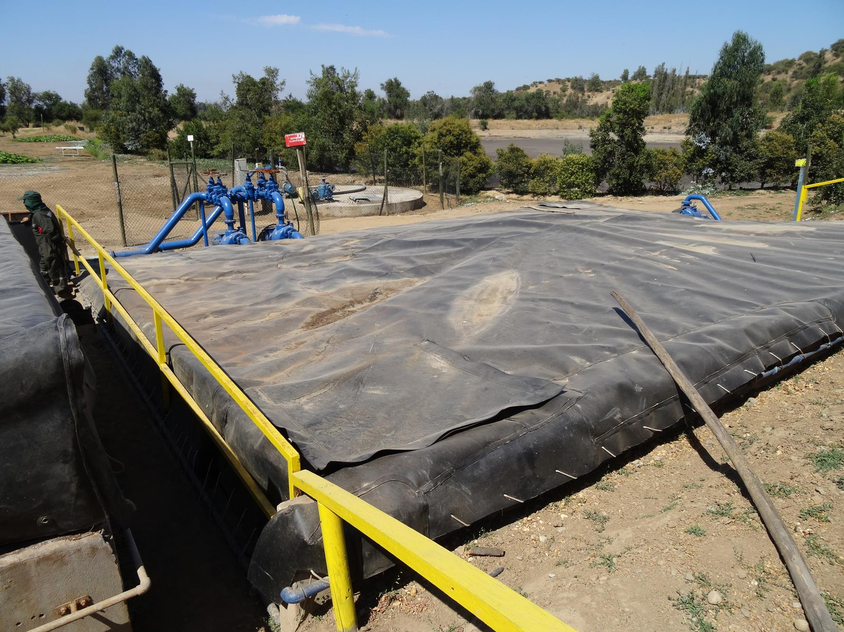
Fotografía 1. | Fecha: 05-02-2015 |  | Fotografía 2 | Fecha: 05-02-2015
Coordenadas DATUM WGS84 HUSO 19 | Coordenada Norte: 6.235.074 m. | Coordenada Este: 349.816 m. | Coordenadas DATUM WGS84 HUSO 19 | Coordenada Norte: 6.235.074 m. | Coordenada Este: 349.816m.
Descripción Medio de Prueba: Decantador. |  |  | Descripción Medio de Prueba: Estanque clarificador.
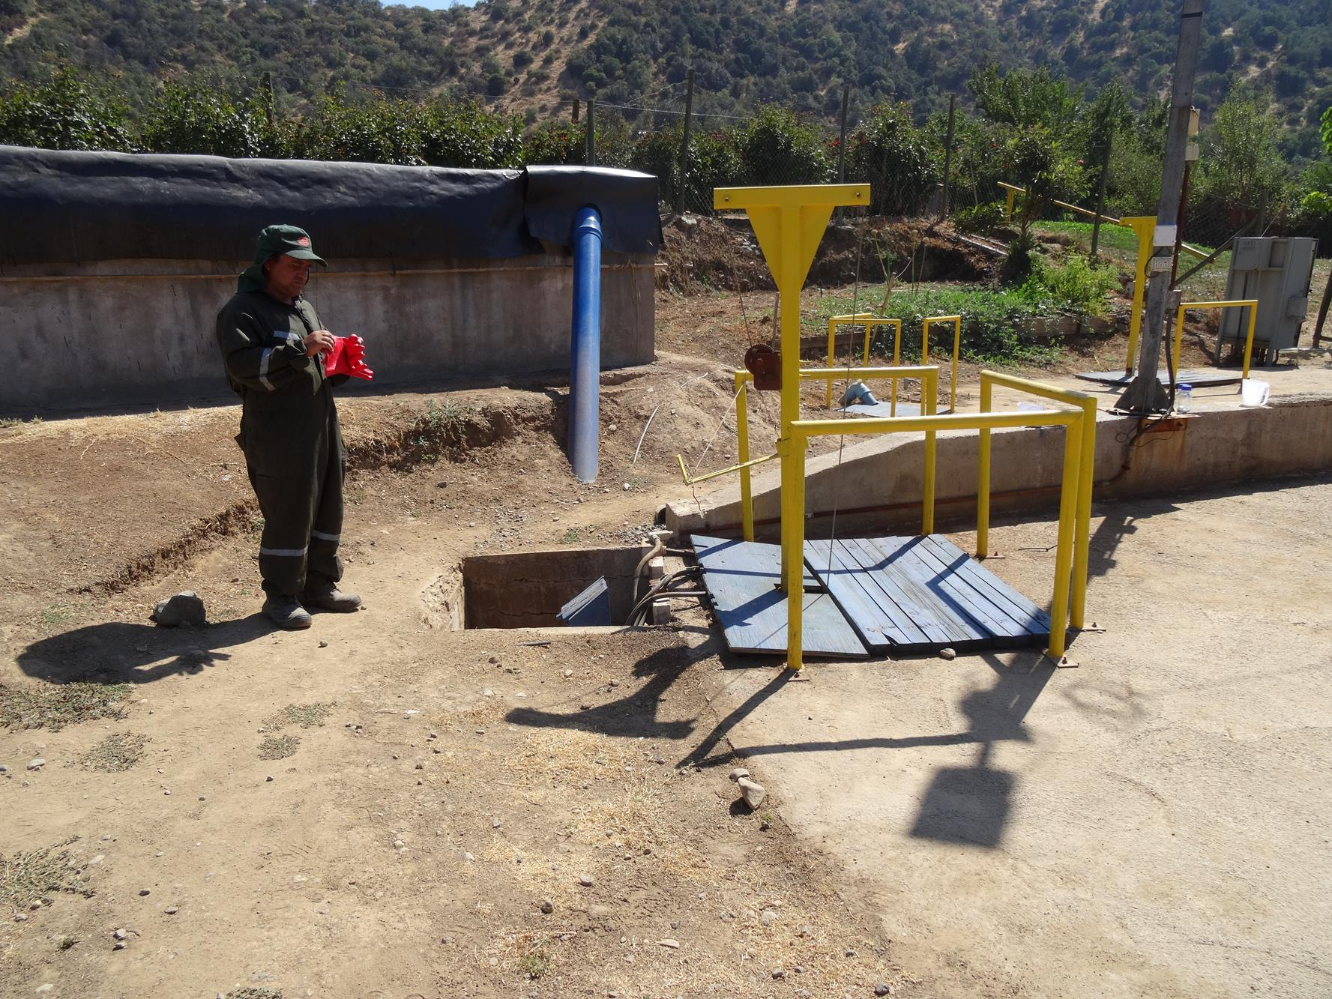 |  |  | 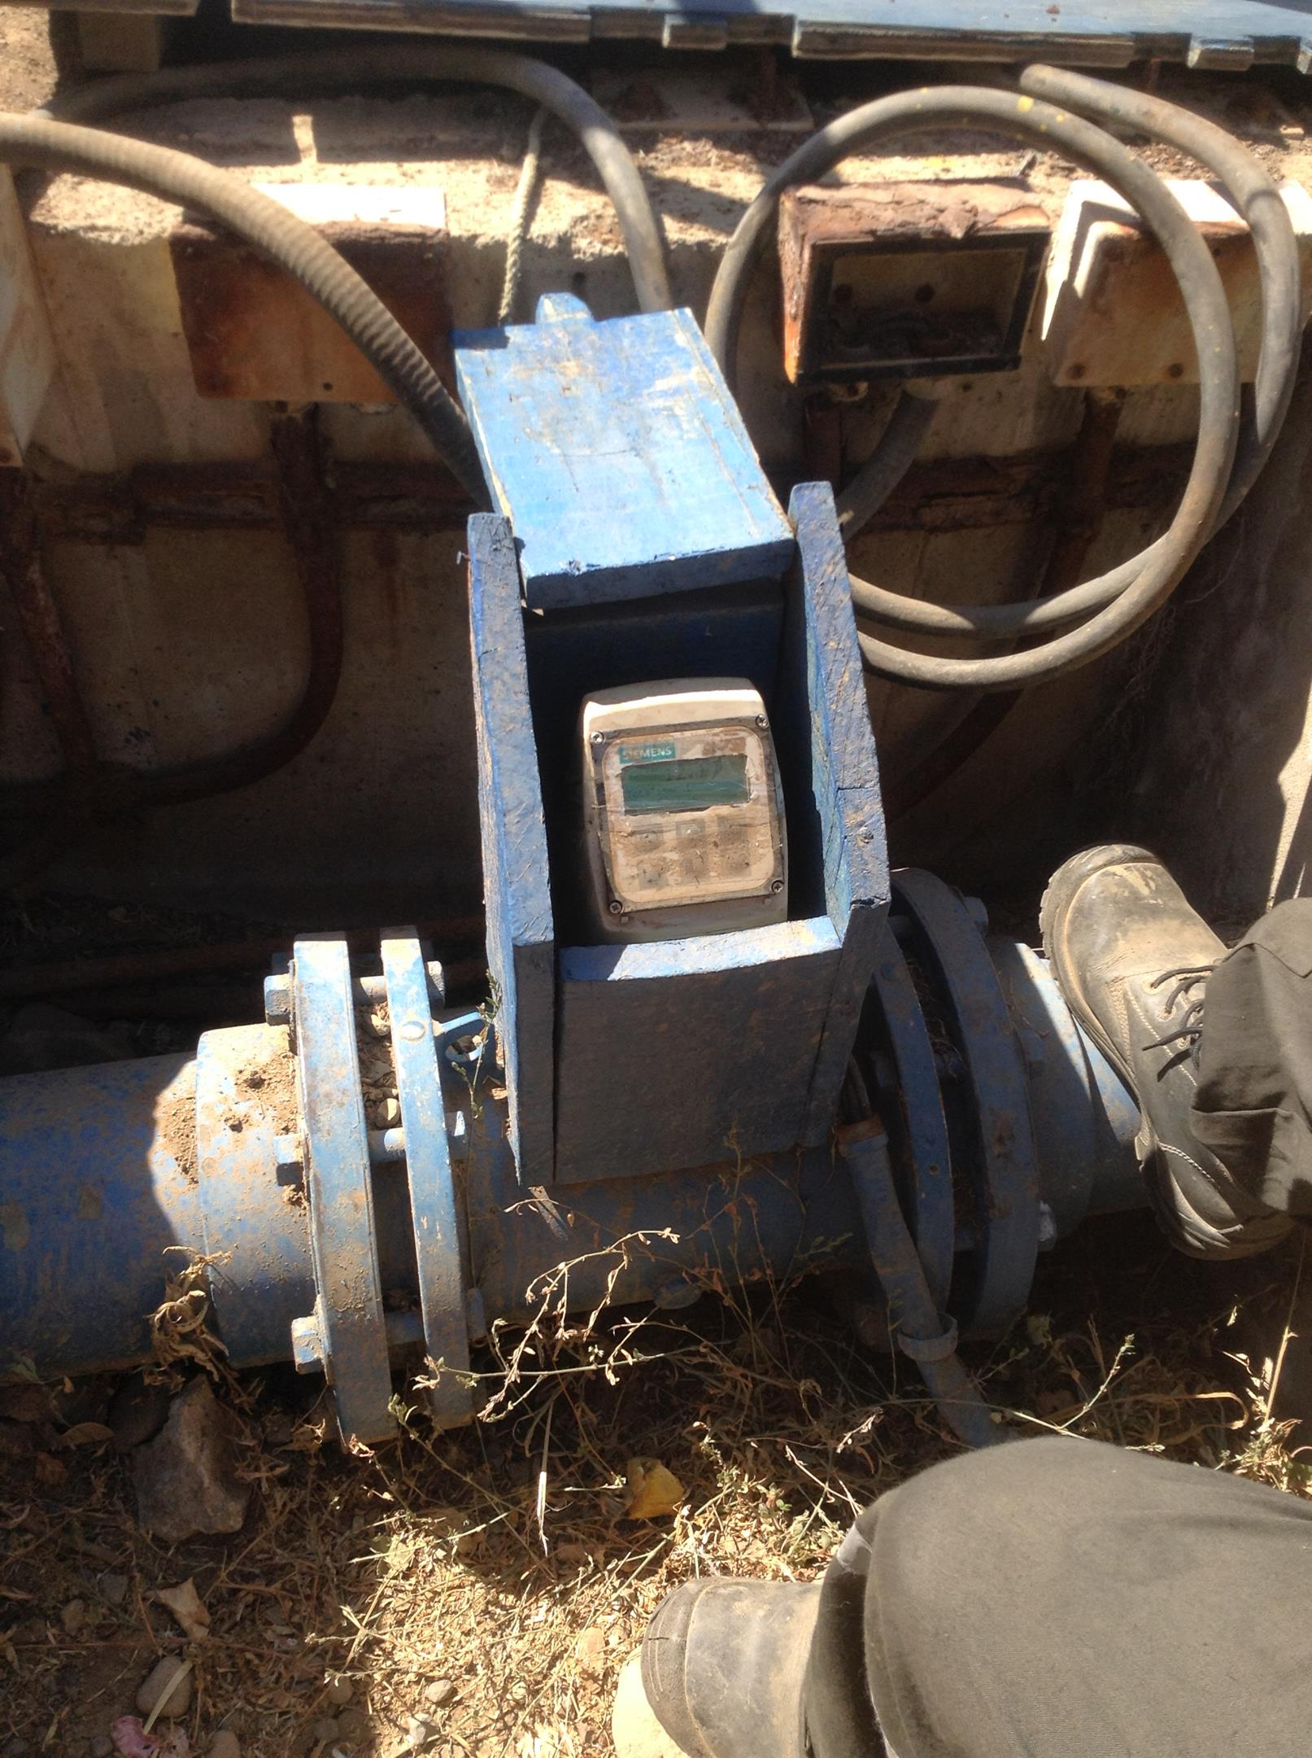
Fotografía 3. | Fecha: 05-02-2015 |  | Fotografía 4. | Fecha: 05-02-2015
Coordenadas DATUM WGS84 HUSO 19 | Coordenada Norte: 6.235.066 m. | Coordenada Este: 349.812 m. | Coordenadas DATUM WGS84 HUSO 19 | Coordenada Norte: 6.235.066 m. | Coordenada Este: 349.813 m.
Descripción Medio de Prueba: Estanque decantador y cámara de caudalímetro. |  |  | Descripción Medio de Prueba: Detalle de caudalímetro existente.

Número de hecho constatado: 2 | Estación N°: 1
Documentación entregada: Informes Hibrolab 242709-01; 233729-0; 238038-01
Exigencias:

Considerando 3.2.1 RCA 278/2007
“El sistema de Lombrifiltro será implementado considerando 4 módulos de 32 * 47 metros de lado (superficie efectiva regada), con una superficie efectiva de 6.016 m2. Los módulos serán implementados excavando el terreno el volumen utilizado por los mismos y revistiendo las paredes laterales y fondo con hormigón proyectado (con refuerzo de malla). El módulo es rellenado con los estratos filtrantes constituidos por un estrato inferior de bolones y un estrato de viruta de 60 cm. de espesor útil (espesor ya compactado).”

Considerando 3.2.4 e. RCA 278/2007
“e. Sistema de Elevación a Lombrifiltros
Para el diseño del sistema de tratamiento, uno de los aspectos claves es el regado uniforme de las aguas residuales sobre el lecho del lombrifiltro; por esto se implementará una planta elevadora destinada a impulsar el agua hacia la red de regadores que tendrá la finalidad del riego uniforme del sistema.
El estanque de acumulación de la planta elevadora de impulsión hacia el módulo de Lombrifiltro será de 11,4 metros de diámetro y aproximadamente 6,37 metros de profundidad y en este se acumularán las aguas para ser bombeadas hacia el módulo de Lombrifiltro.
La Planta Elevadora contará con dos equipos motobomba que funcionarán en forma automatizada.”

Considerando 3.2.4 g. RCA 278/2007
“g. Red de Riego Lombrifiltro
Para lograr un óptimo proceso de tratamiento, el módulo de Lombrifiltro será regado de la manera más pareja posible, de esta forma se retendrá en toda la superficie del módulo la materia orgánica sin zonas inundadas ni secas.
Para lograr este objetivo se instalará una red de riego que utilizan regadores del tipo Wobbler distribuidos de forma de regar uniformemente toda el área del módulo.
La red de riego considera la utilización de 240 regadores que se dispondrán en el centro de sectores de aproximadamente 5,25 m. de lado. [...].”

Considerando 3.2.4 j. RCA 278/2007
“j. Cámara de Salida Agua Tratada
Las aguas tratadas por el módulo de Lombrifiltro serán descargadas hacia la cámara de evacuación y de muestreo, destinada a la toma de muestras para verificar el cumplimiento de los resultados del sistema y posteriormente se descargarán al tranque de acumulación para ser dispuestas finalmente en terrenos del predio.”

Considerando 3.2.4 l. RCA 278/2007
“l. Recirculación Agua Tratada a Estanque Ecualizador
De acuerdo con los volúmenes a tratar y los caudales materializados en la red de riego se hará la recirculación de parte del agua tratada por el módulo de Lombrifiltro de forma de producir la dilución del agua a tratar. En general la relación de caudal recirculado v/s caudal de descarga de agua tratada es 1 a 1.
La utilidad de la recirculación de agua tratada es la de reducir la concentración del agua que ingresa a los módulos de tratamiento en el caso de estos planteles que tienen, proporcionalmente, un menor volumen y mayor concentración.”

Considerando 3.2.5 RCA 278/2007
“El agua regada sobre la superficie del módulo de Lombrifiltro escurre en forma gravitacional a través de las distintas capas que lo componen, en un proceso que demora alrededor de 10 minutos, por lo que no habrá períodos de retención ni aposamiento superficial que generen malos olores.”

Considerando 3.3.1 a) RCA 278/2007
“Como toda planta de tratamiento, el Lombrifiltro necesita personal que realice diariamente las labores mínimas de limpieza y revisión del funcionamiento de los equipos.
Una de las labores típicas del operario es realizar el horqueteo periódico de la superficie del lecho (1 vez a la semana generalmente) y su desmalezado debido al posible crecimiento de plantas originadas por la caída de semillas transportadas por el viento y la alta riqueza orgánica del lecho.”

Considerando 3.3.1 b) RCA 278/2007
“Mediciones en Terreno: El operador de la planta estará capacitado para realizar una serie de mediciones sencillas, pero de gran importancia en el control operacional de los procesos. Así, deberá realizar las mediciones de caudal, tomar temperatura de los flujos, pH y apreciar cualitativamente la calidad del agua cruda y tratada por el sistema; por consiguiente, deberá disponer al menos de un termómetro, un pHmetro o papel pH y recipientes de vidrio para apreciar la calidad de las aguas y corroborar el buen funcionamiento del sistema, apoyado por la toma de muestras que se realice periódicamente de acuerdo con lo indicado anteriormente.”

Considerando 6. RCA 278/2007
“Para verificar el correcto funcionamiento de la planta, así como mantener registros a lo largo del tiempo de los principales índices de calidad del agua tratada el proyecto contempla la realización de muestreos periódicos. Durante el período de operación normal del sistema se realizarán muestreos de agua cada tres meses.
Los parámetros a muestrear se refieren a:
* pH
* Temperatura
* Sólidos Suspendidos y Totales
* DBO5
* Nutrientes
[….]
Sin embargo, en el espíritu de comprometer parámetros de salida que permitan al titular demostrar y controlar la operación del Lombrifiltro, es que se ha escogido algunos parámetros mencionados en la NCh 1.333 y se comprometen valores de salida para los mismos.

La elección de estos parámetros se desarrolló considerando, de los parámetros incluidos en la "Tabla Nº1 Concentraciones máximas de elementos químicos en agua para riego" de la NCh 1.333, aquellos que efectivamente se pudiesen ver afectados por la actividad de reproducción porcina, tomando en cuenta tanto la naturaleza de los efluentes porcinos como los efectos colaterales asociados a las modificaciones sobre las dietas. De esta forma, se descartan aquellos parámetros químicos considerados en la NCh 1.333 que no se van a ver alterados por la actividad porcina.

En relación a los límites propuestos, se aclara que éstos se establecen en función de la naturaleza del sistema de tratamiento propuesto y las posibilidades reales de abatimiento de dichos parámetros.

En la siguiente tabla, se presentan los parámetros comprometidos a controlar en un monitoreo semestral, los que se sumarán a los ya presentados en la DIA (DBO₅, SST, N Total).

Parámetro | Límite máximo comprometido
Cloruros | 1.500 (mg/L)
Cobre | 8 (mg/L)
Conductividad | 7.500
Hierro | 20 (mg/L)
Manganeso | 3 (mg/L)
Molibdeno | 0,1 (mg/L)
% Sodio | 50
Sólidos Disueltos | 5.000 (mg/L)
Sulfatos | 250 (mg/L)
Zinc | 15 (mg/L)

Considerando 3.10.2 RCA 278/2007
“Durante la Etapa de Operación de la Planta de Tratamiento, se estima una generación de un espesor aproximado de 10 cm. de humus en forma anual, el que podrá ser utilizado como mejorador de suelo orgánico en los mismos terrenos de la empresa.”

Hechos:

- En el lombrifiltro se observaron 4 canchas, cada una consistente en 10 líneas de riego con 6 aspersores cada línea (240 regadores en total). De acuerdo a lo indicado por el Sr. Carlos Alarcón, en el verano se realizan 4 riegos en la mañana de 10-12 min, dependiendo de la cantidad del efluente disponible. Además, se observaron tres (3) cámaras de salida de agua tratada desde el lombrifiltro.

- Se constató a la salida del estanque clarificador, la existencia de 2 bombas de impulsión del RIL al lombrifiltro, observándose que cada una cuenta con caudalímetro.

- La planta lombrifiltro constaba con 7 operarios de lunes a sábado, de 8 a 12 horas y de 13 a 16:30 horas. Al momento de la inspección se observaron 5 operarios, donde 3 de ellos se encontraban realizando labores directamente en el lombrifiltro, del tipo horqueteo.

- No se observó maleza sobre las cunas. Sin embargo, al realizar levantamiento de viruta se observaron lombrices vivas y huevos. Al respecto, de acuerdo a lo indicado por el Sr. Carlos Alarcón, no se realizaba medición de pH y T° por parte de los operarios, mientras que el control lo realizaban visualmente mediante inspección de lombrices y un monitoreo mensual externo.

Resultados examen de Información:
- Durante el desarrollo de la actividad de inspección ambiental, se solicitó al titular presentar monitoreos del efluente a la salida del lombrifiltro para los últimos 3 meses. Al respecto, mediante carta ingresada con fecha 16 de febrero del 2015, el Sr. Luis Felipe Fuenzalida, Representante legal de Agrícola Súper Ltda. (anexo 2), hace entrega de documentos “Informes Hibrolab 242709-01; 233729-0; 238038-01”(anexo 5). Del exámen realizado a la información entregada se aprecia que:
Tabla N° 4: Monitoreo
Parámetro | Unidad | N° de informe y fecha
Parámetro | mg/L | 242709; 08-01-2015 | 238038-01, 04-12-2014 | 233729-01; 06-11-2014 | Comprometido en RCA 278/2007
Cloruros |  | - | 99,7 |  | 1500
Nitrato | mg/L | 155 | 158 | 103
Nitrito | mg/L | <0,10 | <0,10 | <0,10
Nitrógeno Kjeldahl | mg/L | 18,3 | 30,6 | 20,4
Nitrógeno total | mg/L | 173 | 189 | 123
pH | Unidad | 7,35 | 7,31 | 7,62
Fósforo total | mg/L | 148 | 152 | 36,7
Sulfato disuelto | mg/L | - | 302 |  | 250
Calcio | mg/L | - | 94,4
Cobre | mg/L | - | 0,285 |  | 8
Hierro | mg/L | - | 0,679 |  | 20
Potasio | mg/L | - | 750
Magnesio | mg/L | - | 139
Manganeso | mg/L | - | 0,293 |  | 3
Molibdeno | mg/L | - | 0,054 |  | 0,1
Sodio | mg/L | - | 252
Zinc | mg/L | - | 0,715 |  | 15
DBO5 | mg/L | 21 | 41 | 6
Conductividad | µs/cm | - | 4890 |  | 7500
Porcentaje de sodio | % | - | 23,7 |  | 50
Sólidos disueltos totales | mg/L | - | 3420 |  | 5000
Sólidos suspendidos totales | mg/L | 111 | 170 | 90

Para el monitoreo realizado en el mes de Diciembre del año 2014, se observa que el parámetro “Sulfato” se encuentra sobrepasado con respecto al valor comprometido en la RCA 278/2007.
Adicionalmente, el titular indicó que el monitoreo asociado a la NCh 1.333 comprometido en el considerando 6 de la RCA 278/2007 es de carácter semestral y que se encuentra contenido en el informe correspondiente al mes de diciembre. Al respecto, en el sistema de seguimiento de ésta Superintendencia no se encuentran Informes (última revisión realizada con fecha 29-04-2015).

- Durante el desarrollo de la actividad de inspección ambiental, se solicitó al titular presentar el registro de producción de humus para el año 2014. Al respecto, mediante carta ingresada con fecha 16 de febrero del 2015, el Sr. Luis Felipe Fuenzalida, Representante legal de Agrícola Súper Ltda. (anexo 2), indica que con el actual esquema de operación el agua que escurre permanente por el perfil del lecho contiene una baja carga de sólidos, por lo que no se genera humus en el proceso. Debido a lo anterior, el titular indica que no mantiene registros asociados a la producción de humus, dado que no existiría dicha producción como consecuencia de la mejoras operacionales implementadas en el lombrifiltro Candelaria establecidas en el Ord. 765/2009.

Registros
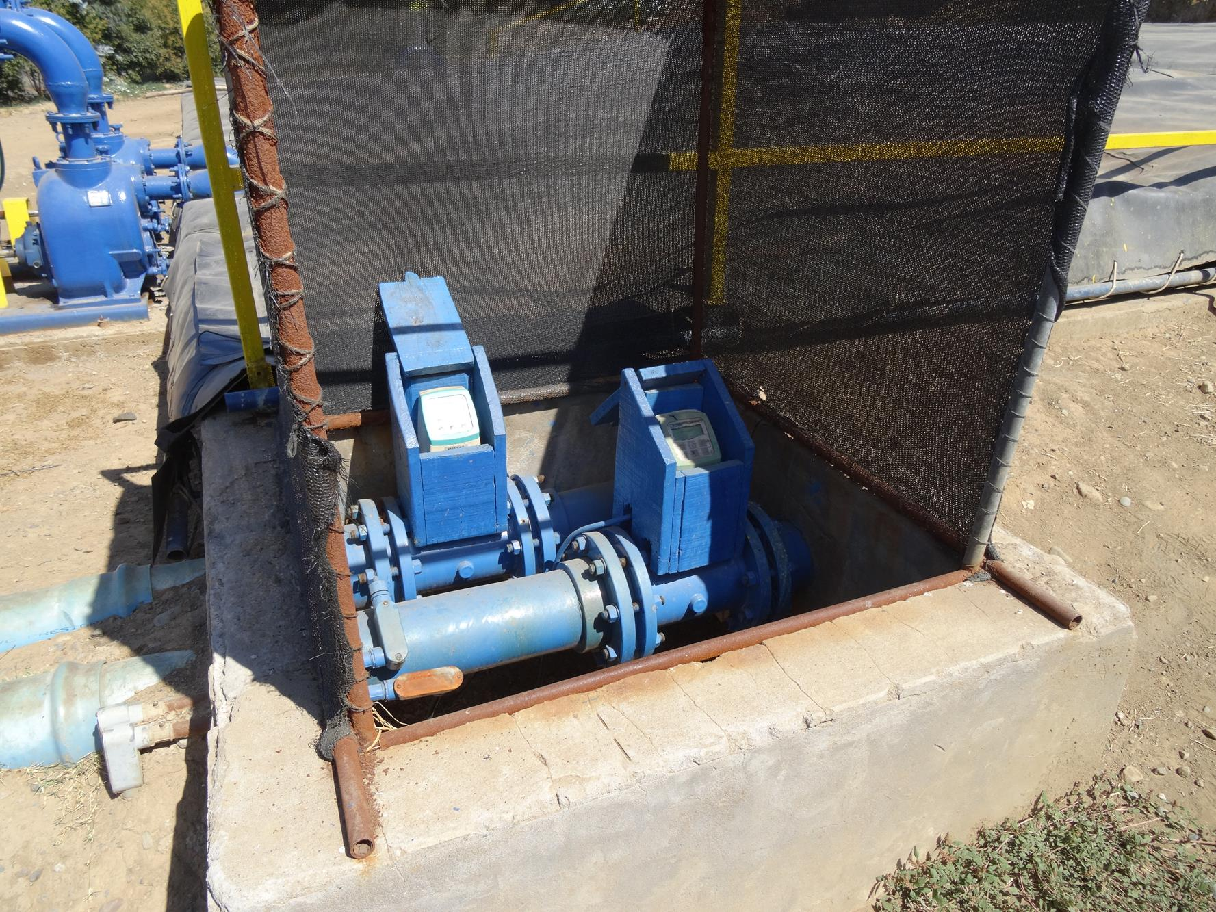 |  |  | 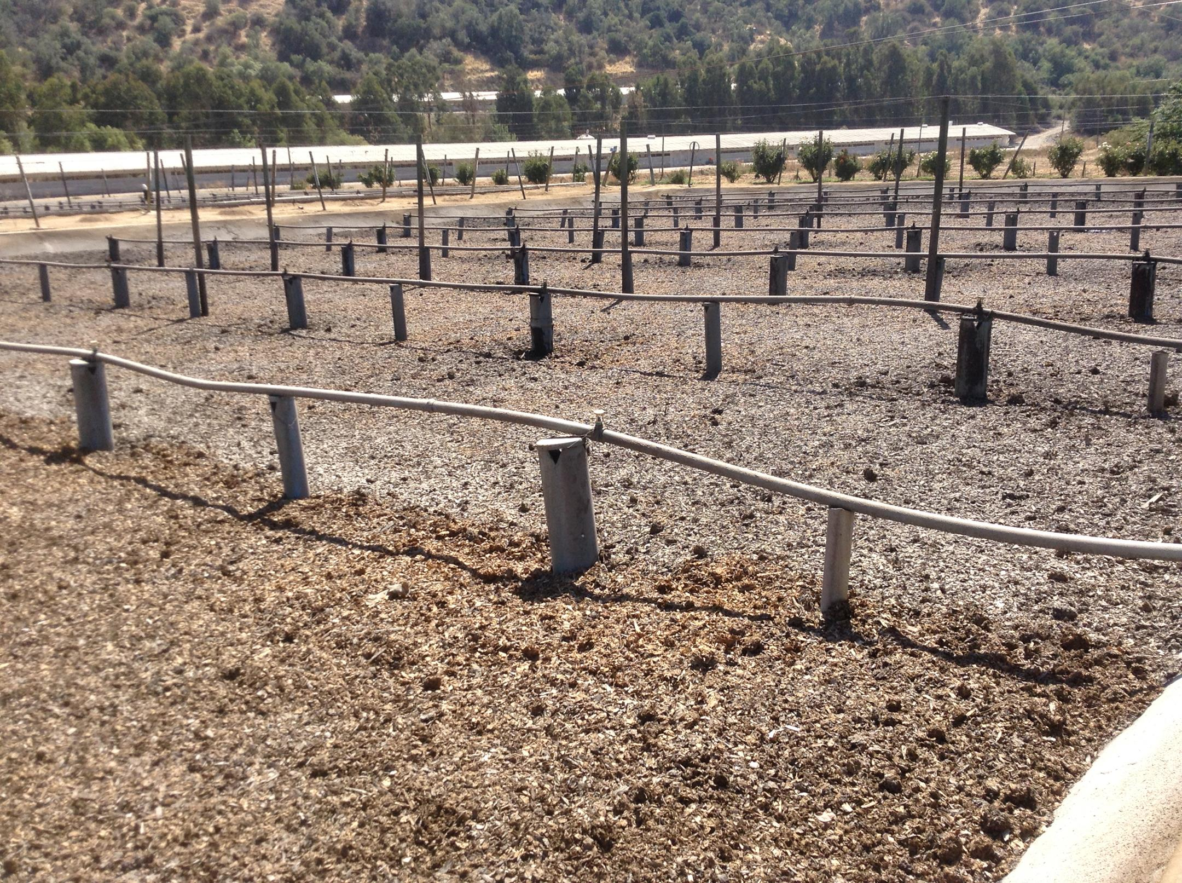
Fotografía 5. | Fecha: 05-02-2015 |  | Fotografía 6 | Fecha: 05-02-2015
Coordenadas DATUM WGS84 HUSO 19 | Coordenada Norte: 6.235.066 m. | Coordenada Este: 349.812 m. | Coordenadas DATUM WGS84 HUSO 19 | Coordenada Norte: 6.235.080 m. | Coordenada Este: 349.781 m.
Descripción Medio de Prueba: Bombas de impulsión a lombrifltro y caudalímetros. |  |  | Descripción Medio de Prueba: Canchas de lombrifiltro y líneas de riego
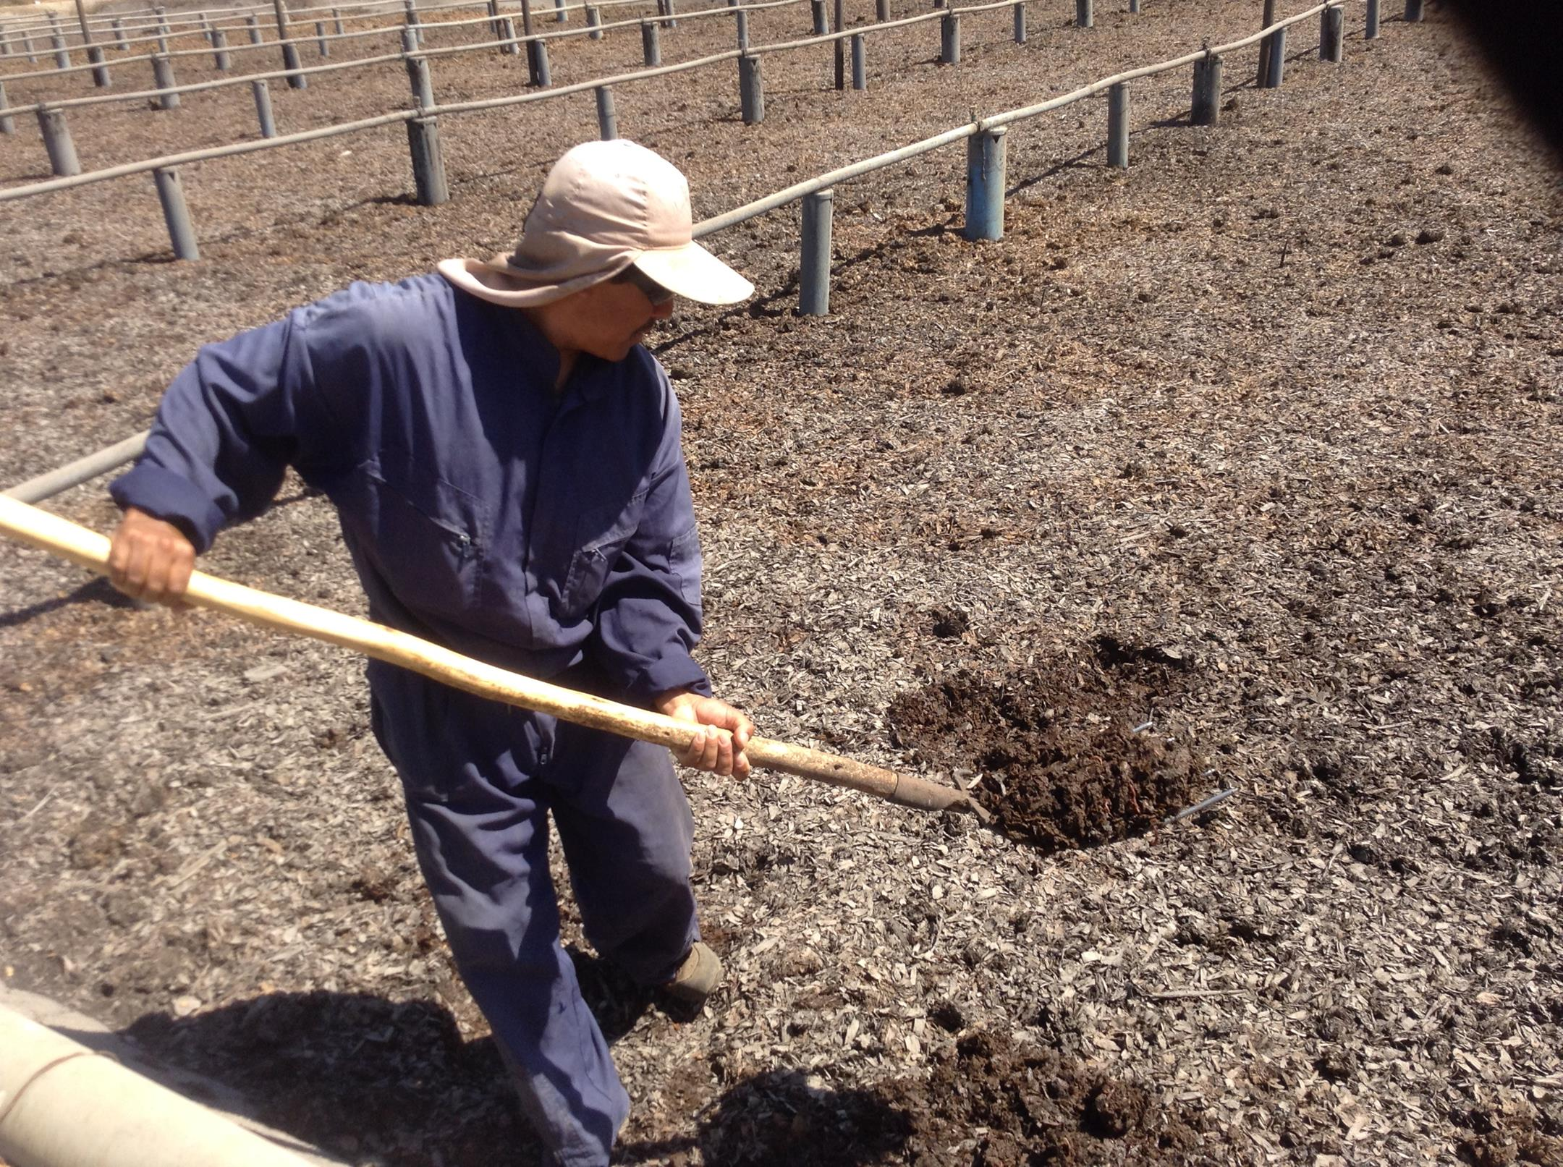 |  |  | 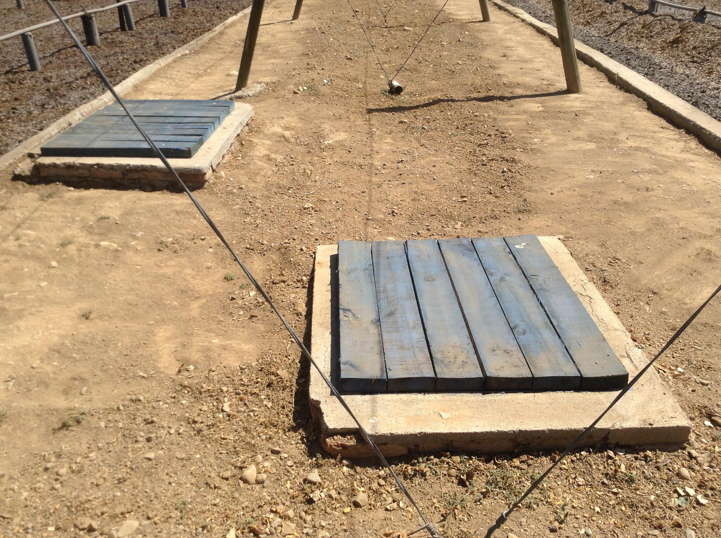
Fotografía 7. | Fecha: 05-02-2015 |  | Fotografía 8. | Fecha: 05-02-2015
Coordenadas DATUM WGS84 HUSO 19 | Coordenada Norte: 6.235.080 m. | Coordenada Este: 349.768 m. | Coordenadas DATUM WGS84 HUSO 19 | Coordenada Norte: 6.235.080 m. | Coordenada Este: 349.781 m.
Descripción Medio de Prueba: Operario en lombrifiltro. |  |  | Descripción Medio de Prueba: Cámaras de salida del ril tratado.

  - Cumplimiento del plan de Riego
Número de hecho constatado: 3 | Estación N°: 1, 2, y 3
Documentación entregada: Plano georreferenciado de zonas de riego, Registro último riego
Exigencias:
Considerando 3.7 RCA 278/2007
“El efluente tratado será aplicado mediante riego por método de surcos “

Considerando 4.1.1 RCA 278/2007
“El sistema de tratamiento integrado requiere de lagunas que acumulen el efluente clarificado tratado durante la época invernal (período en que no se riega). En este caso se utilizarán para el almacenaje tres lagunas, una correspondiente al Grupo 2 con un volumen de 45.000 m3, otra correspondiente al Grupo 3 con un volumen de 19.000 m3 y una laguna de 24.000 m3 correspondiente al Grupo 4, lo que resulta en un total de 88.000 m3 de capacidad.”

Considerando 4.1.1 c.2 RCA 278/2007
“Los efluentes una vez tratados, serán aplicados al suelo mediante riego de praderas y cultivos.
El riego del cultivo de maíz es por método de surcos. Si bien la eficiencia de éste sistema de riego, alcanza teóricamente el 45%, los surcos se han diseñado y son manejados de forma tal, de lograr una alta eficiencia de aplicación y distribución uniforme del agua a lo largo del surco.
A su vez, la pradera natural es regada por tendido, cuya eficiencia de riego es de 30% aproximadamente.”

Carta N° 443/2012
“La solicitud del Plan de Aplicación de RIL en forma anual, el cual deberá ser revisado y aprobado por la Autoridad Sectorial competente, considerando y detallando todas las variables que pudiesen ser factibles devariación […]. Dicho Plan de Aplicación será presentado según temporada acorde a las condiciones que establezca el SAG de esta región.

Actualización PAP Familia Candelaria Temporada 2014-2015
“Los terrenos considerados para la presente temporada de riego en la familia Candelaria son: 20 há de maíz, 20 há de Trigo y 10,5 há de pradera natural, totalizando 50,5 hectáreas. […] Se considera así mismo tomar los mismos requerimientos al riego mencionadas en dicho documento.

Hechos:

- De acuerdo a lo indicado por el Jefe del área ambiental Sr. Iván Acuña, el riego con efluente tratado se realizó aproximadamente hasta la segunda quincena de enero y se detuvo por falta de agua en la laguna de acumulación principal, ubicada en el sector del grupo 2.

- Se visitó zona de riego de pradera natural, la que no se estaba regando al momento de la inspección, observándose tanto la vegetación como el suelo secos.

- Se visitó laguna de acumulación ubicada en el sector del grupo 3 y laguna ubicada en el sector del grupo 4, constatándose para ambos casos que no estaban en uso para riego, observándose la laguna del grupo 4 completamente seca.

Resultados examen de Información:
Durante el desarrollo de la actividad de inspección ambiental, se solicitó al titular presentar un plano georreferenciado de las zonas de riego y fecha del último riego. Al respecto, mediante carta ingresada con fecha 16 de febrero del 2015, el Sr. Luis Felipe Fuenzalida, Representante legal de Agrícola Súper Ltda. (anexo 2), hace entrega de documento denominado “Plano georreferenciado de zonas de riego, Registro último riego” (anexo 6). Del exámen realizado a la información entregada se aprecia que el titular cuenta con un sistema de registro de riego por potrero, en el cual se aprecia que el último riego correspondió al mes de enero de 2015 en el potrero denominado “Richard Astorga”, correspondiente a 5.592.2 m³. Las zonas de riego se presentan en la siguiente imagen:

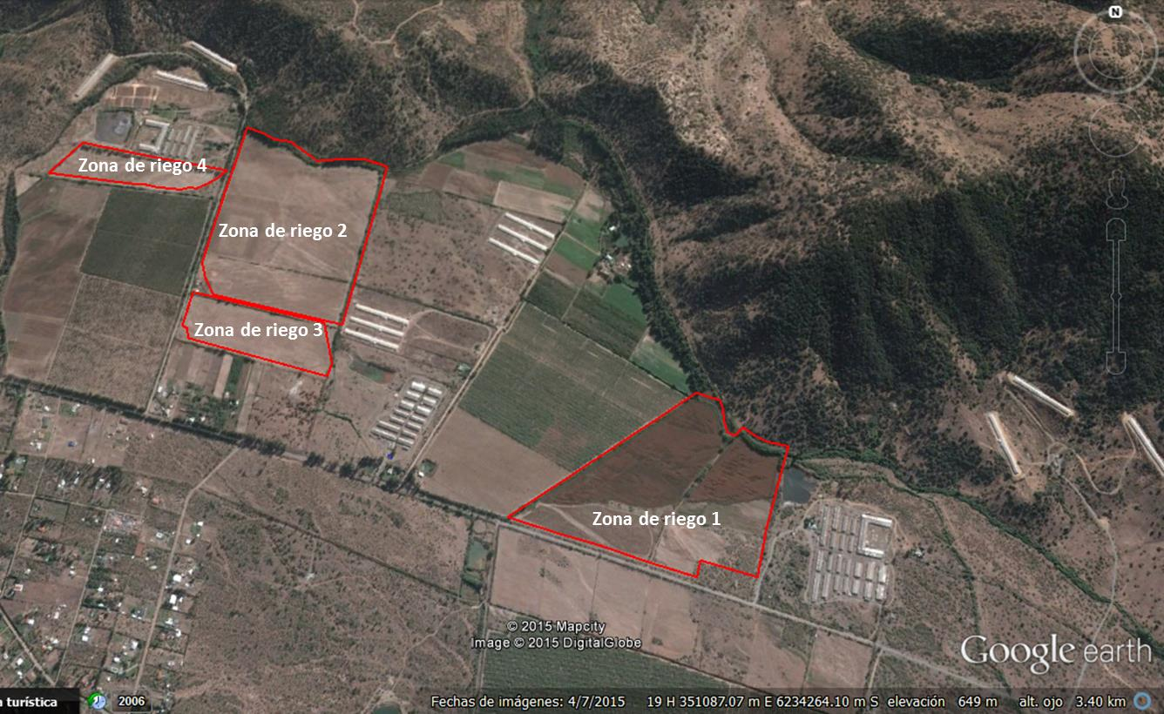

Registros
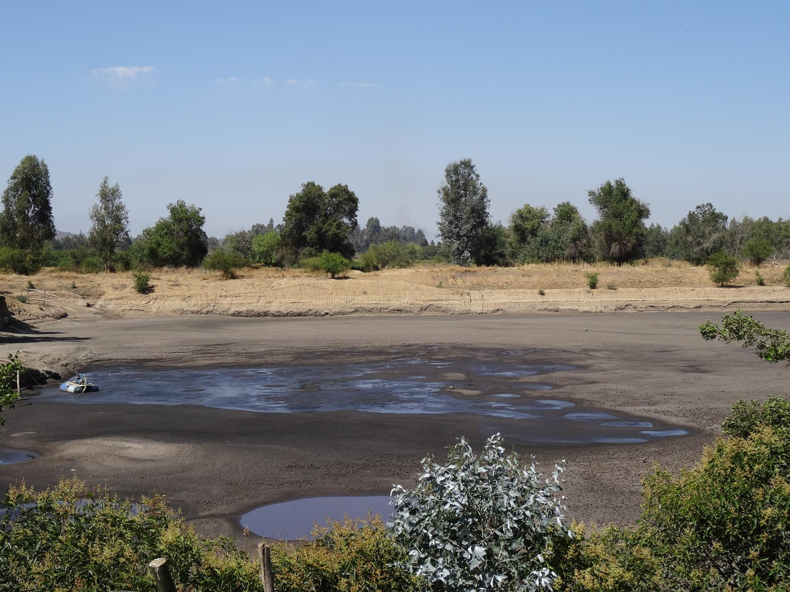 |  |  | 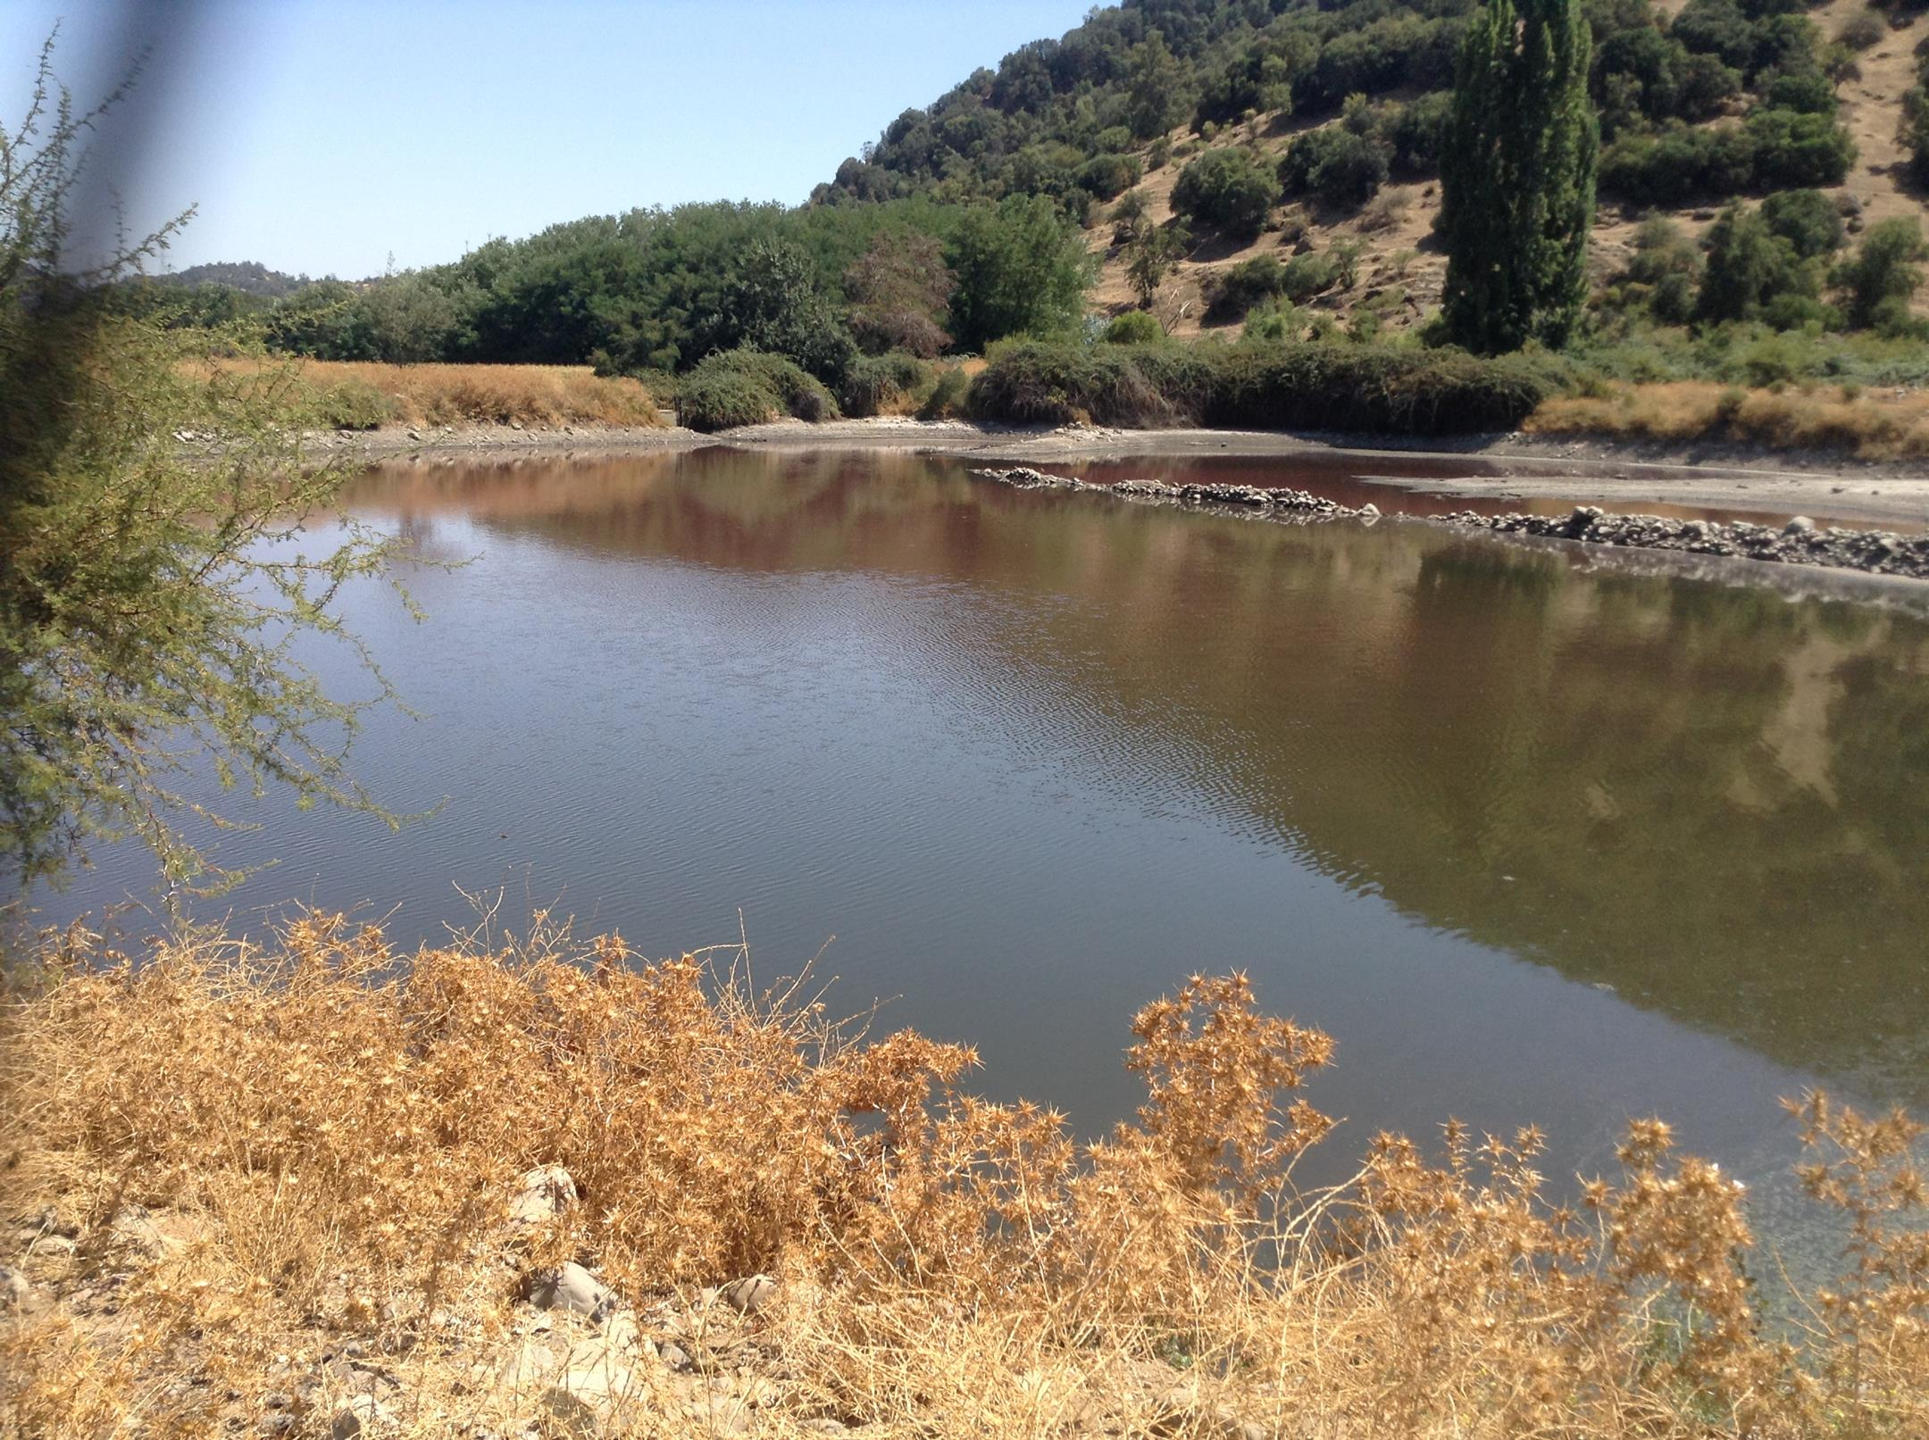
Fotografía 9. | Fecha: 05-02-2015 |  | Fotografía 10 | Fecha: 05-02-2015
Coordenadas DATUM WGS84 HUSO 19 | Coordenada Norte: 6.235.074 m. | Coordenada Este: 349.784 m. | Coordenadas DATUM WGS84 HUSO 19 | Coordenada Norte: 6.233.843 m. | Coordenada Este: 351.740 m.
Descripción Medio de Prueba: Laguna de acumulación principal |  |  | Descripción Medio de Prueba: Laguna de grupo 3
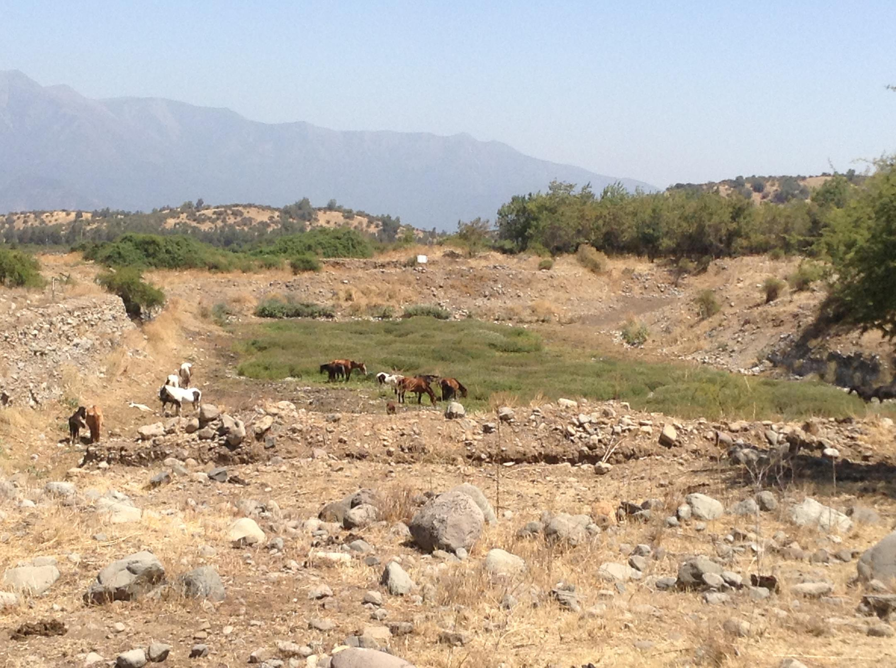 |  |  | 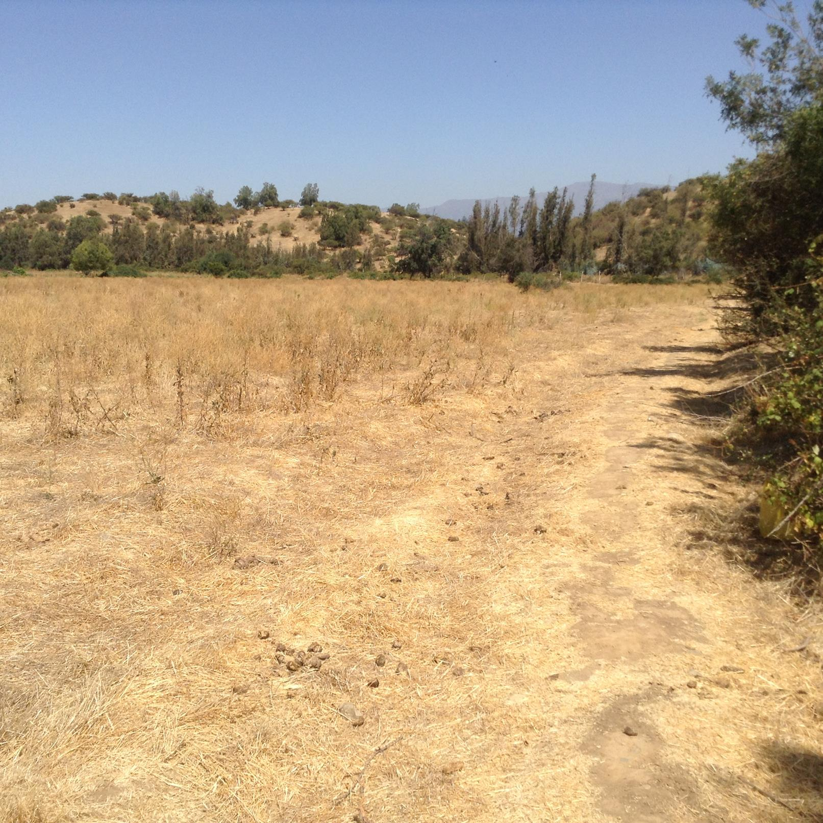
Fotografía 11. | Fecha: 05-02-2015 |  | Fotografía 12. | Fecha: 05-02-2015
Coordenadas DATUM WGS84 HUSO 19 | Coordenada Norte: 6.234.177 m. | Coordenada Este: 350.658 m. | Coordenadas DATUM WGS84 HUSO 19 | Coordenada Norte: 6.234.914 m. | Coordenada Este: 349.791 m.
Descripción Medio de Prueba: Laguna de grupo 4. |  |  | Descripción Medio de Prueba: Zona de riego pradera.

OTROS HECHOS.

Otro hecho N°1
Descripción:

    - En relación al cumplimiento de la Resolución 574/2012 de la SMA modificada por Resolución exenta 1.518/2013, que instruye a los titulares de Resoluciones de Calificación Ambiental proporcionar información asociada a las Resoluciones de Calificación Ambiental aprobadas, de acuerdo a los registros disponibles, se constata que la información referida a la razón social de la empresa, representante legal y fase del proyecto se encuentra enviada con fecha 20-03-2014 por parte del titular.
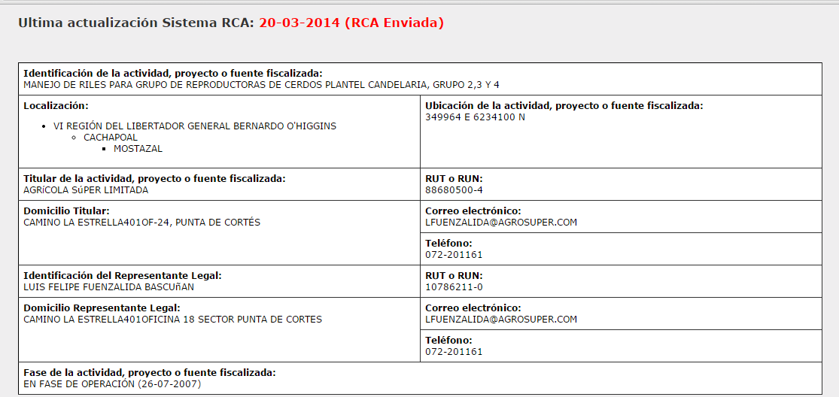

CONCLUSIONES.

De los resultados de las actividades de fiscalización, asociadas a los Instrumentos de Gestión Ambiental indicados en el punto 3, se puede indicar que los principales hechos detectados se presentan a continuación.

N° Hecho constatado | Materia específica objeto de la fiscalización ambiental. | Exigencia asociada | Hallazgo
1 | Manejo purines (Recolección, Piscinas/estanques de almacenamiento, Tratamiento, Uso de fracción sólida de purines, Disposición de purines tratados, etc.). | Oficio Ord. N° 765/2009 de CONAMA O’Higgins  “El cambio propuesto consiste en separar aproximadamente un 10% del volumen tratado en los lombrifiltros en las prensas (lodos de los planteles Candelaria […]) para ser tratados en el sistema de tratamiento de La Ramirana. [….] operativamente el volumen separado se obtendrá en las prensas asociadas a cada lombrifiltro, y el transporte de lodos se realizará mediante camiones aljibe que cuentan con una capacidad de 10 m³, y debidamente autorizados por la Autoridad Sanitaria. El transporte de los lodos que se realizará será en promedio el siguiente: Volumen máximo de lodo a trasladar a la Ramirana, 17 m³/día ; Candelaria 1.7 viajes al día. | No se acredita registro de medición de caudal ingresado al lombrifiltro para los días domingo y para el día 4 de enero 2015.  Volumen de fracción sólida retirada desde decantador es superior en todos los días informados del mes de enero 2015 a lo indicado en las modificaciones a la RCA mediante consultas de pertinencia de ingreso al SEIA resueltas mediante oficio Ord. 765/2009 del SEA regional, en el cual se indica que el volumen máximo de lodo a trasladar al sector “La Ramirana” es de 17 m³/día.
2 | Manejo purines (Recolección, Piscinas/estanques de almacenamiento, Tratamiento, Uso de fracción sólida de purines, Disposición de purines tratados, etc.) | Considerando 3.3.1 b) RCA 278/2007  “Mediciones en Terreno: El operador de la planta estará capacitado para realizar una serie de mediciones sencillas, pero de gran importancia en el control operacional de los procesos. Así, deberá realizar las mediciones de caudal, tomar temperatura de los flujos, pH y apreciar cualitativamente la calidad del agua cruda y tratada por el sistema; por consiguiente, deberá disponer al menos de un termómetro, un pHmetro o papel pH y recipientes de vidrio para apreciar la calidad de las aguas y corroborar el buen funcionamiento del sistema, apoyado por la toma de muestras que se realice periódicamente de acuerdo con lo indicado anteriormente.”  Considerando 6. RCA 278/2007:  “Para verificar el correcto funcionamiento de la planta, así como mantener registros a lo largo del tiempo de los principales índices de calidad del agua tratada el proyecto contempla la realización de muestreos periódicos. Durante el período de operación normal del sistema se realizarán muestreos de agua cada tres meses. En la siguiente tabla, se presentan los parámetros comprometidos a controlar en un monitoreo semestral, los que se sumarán a los ya presentados en la DIA (DBO₅, SST, N Total). | No hay monitoreo de pH y T° por parte de los operarios.  El monitoreo de Diciembre del agua tratada el en el parámetro sulfato de 302 mg/L se encuentra sobrepasado con respecto al valor comprometido en la RCA 278/2007 que es de 250 mg/L..  Titular no ha reportado en el sistema de seguimiento de la SMA el reporte semestral, comprometido en en el considerando 6 de la RCA.
  Parámetro | Límite máximo comprometido
  Cloruros | 1.500 (mg/L)
  Cobre | 8 (mg/L)
  Conductividad | 7.500
  Hierro | 20 (mg/L)
  Manganeso | 3 (mg/L)
  Molibdeno | 0,1 (mg/L)
  % Sodio | 50
  Sólidos Disueltos | 5.000 (mg/L)
  Sulfatos | 250 (mg/L)
  Zinc | 15 (mg/L)

DOCUMENTACIÓN SOLICITADA Y ENTREGADA.

N° | N° de hecho asociado | Documento solicitado | Plazo de entrega | Fecha entrega | Observaciones
1 | 1 | Número de animales por grupo a enero 2015 | 11-02-2015 | 16-02-2015 | Titular solicitó ampliación de plazo con fecha 9 febrero 2015, otorgándosele como nuevo plazo el día 16-02-2015
2 | 1 | Registro caudales entrada efluente a estanque decantador, enero 2015 | 11-02-2015 | 16-02-2015 | Titular solicitó ampliación de plazo con fecha 9 febrero 2015, otorgándosele como nuevo plazo el día 16-02-2015
3 | 1 | Registro retiro fracción sólida de estanque decantador, enero 2015 | 11-02-2015 | 16-02-2015 | Titular solicitó ampliación de plazo con fecha 9 febrero 2015, otorgándosele como nuevo plazo el día 16-02-2015
4 | 2 | Monitoreo efluente a salida lombrifiltro, últimos 3 meses | 11-02-2015 | 16-02-2015 | Titular solicitó ampliación de plazo con fecha 9 febrero 2015, otorgándosele como nuevo plazo el día 16-02-2015
5 | 2 | Registro producción de humus año 2014 | 11-02-2015 | 16-02-2015 | Titular solicitó ampliación de plazo con fecha 9 febrero 2015, otorgándosele como nuevo plazo el día 16-02-2015
6 | 3 | Plano georreferenciado de las zonas de riego y fecha de último riego | 11-02-2015 | 16-02-2015 | Titular solicitó ampliación de plazo con fecha 9 febrero 2015, otorgándosele como nuevo plazo el día 16-02-2015

ANEXOS.

N° Anexo | Nombre Anexo
1 | Acta de inspección ambiental de fecha 5-02-2015
2 | Carta ingresada con fecha 16 de febrero del 2015 por el Sr. Luis Felipe Fuenzalida, Representante legal de Agrícola Súper Ltda.
3 | Stock de hembras reproductoras 2015
4 | AFC-LOM-R-08 Porcentaje de tratamiento 2015
5 | Informes Hibrolab 242709-01; 233729-0; 238038-01
6 | Plano georreferenciado de zonas de riego, Registro último riego

